Questo test di matematica per bambini di 6 anni sta facendo impazzire il web. Quanti persone sono rimaste sul treno?
L'Huffington Post | Di Redazione
Un quesito di matematica rivolto agli alunni di una scuola è l’ultimo rompicapo che sta facendo impazzire il web.
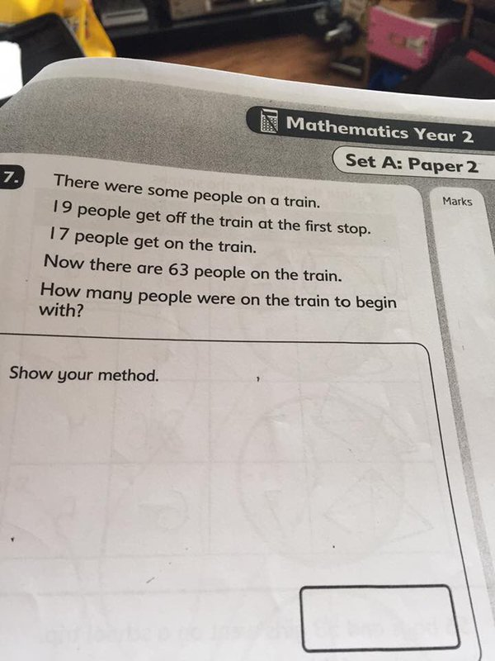
Louise Bloxham ‎@LouiseBloxham
@MichaelRosenYes Have you seen this one? Year 2!!
21:17 - 7 Maggio 2016

Il test, come riporta il DailyMail, chiede: “C’erano alcune persone su un treno. 19 persone sono scese alla prima fermata. 17 persone sono salite sul treno. Adesso sul treno ci sono 63 persone. Quante persone c’erano sul treno all’inizio?”.
La mamma della bambina, Luisa Bloxham ha condiviso il test su Twitter, incredula che un quesito così complesso potesse essere rivolto a bambini di quell'età. Dopo avere postato questa foto, i suoi follower si sono scatenati per trovare la risposta giusta.
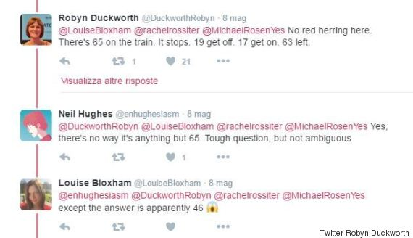
Robyn Duckworth ha spiegato la sua teoria, risolvendo in questo modo il misterioso test: sottrarre 19 da 65 e aggiungere 17 per ottenere 63.
Ma per Neil Hughes la risposta è invece 65, come sostiene anche Lewis Haddow che al risultato ci è arrivato per un'altra strada, ovvero usando l'algebra: X - 19 + 17 = 63. X = 65. Lewis ha poi scritto che effettivamente si tratta di un test molto complicato da assegnare a bambini così piccoli.
Ma la storia del misterioso quesito non finisce qui. Louise ha poi raccontato che qualcuno aveva postato la risposta su un gruppo di Facebook dedicato agli insegnanti, sostenendo che la risposta corretta era sicuramente 46.
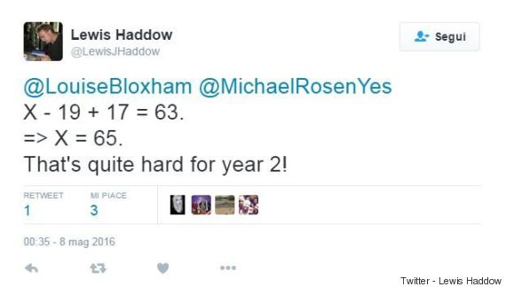
Ma la risposta corretta, in realtà, è 65.
Come ci si arriva? Il risultato si ottiene sottraendo le 17 persone che sono appena state recuperate a bordo del treno dal numero attuale di passeggeri, 63, per ottenere il numero 46. Poi si aggiungono i 19 passeggeri che sono rimasti fuori per arrivare a 65. Fine del mistero.

